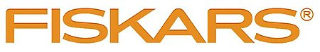

Pressmeddelande
September 2010

Muminkaraktärer pryder Fiskars saxar med hjälp av innovativ teknik

I höst klipper Muminkaraktärerna till på ett helt nytt sätt. Invånarna i Mumindalen figurerar nu på Fiskars universal – och barnsaxar. De hänger med i farten när det pysslas och sysslas i hemmet eftersom den nya unika tekniken för att dekorera saxarnas handtag säkerställer att bilderna varken nöts bort eller bleknar med tiden.

Mumindalens mest älskade karaktärer Muminmamman och Muminpappan pryder universalsaxarna medan Mumin, Snorkfröken och Lilla My dekorerar handtagen på barnsaxarna. Tillverkningen sker med en helt ny metod så att både mönster och färger integreras i handtagets material. Den nya tekniken möjliggör intensiva nyanser och säkerställer att figurerna inte nöts bort trots hårt slitage.

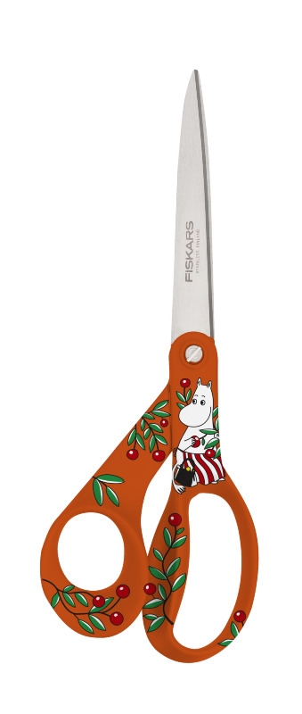
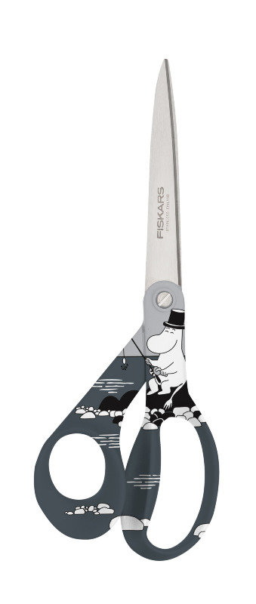
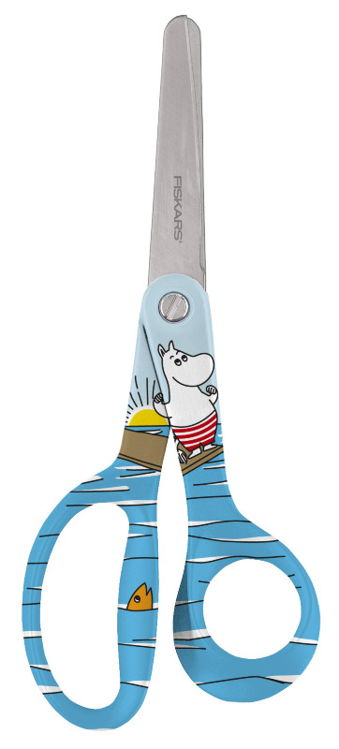
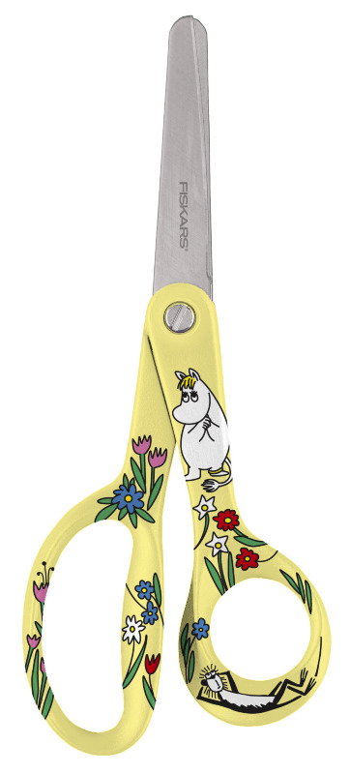
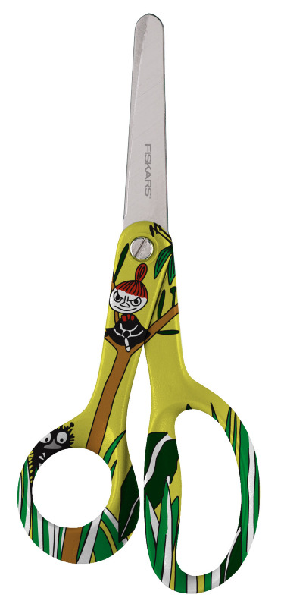

Fiskars tillverkar världens mest sålda saxar. Populariteten är naturlig med tanke på att bladen klipper exakt och greppet om handtaget är behagligt och ergonomiskt. Knivbladens skruv kan spännas och underlättar även rengöringen av saxarna. Barnsaxarna är trubbiga och användarvänliga.

Tekniken för att skapa dekorationer på handtagen utvecklades för att ge saxarna ett modernt inslag utan att ge avkall på den höga kvaliteten.

– Vi funderade en längre tid över olika sätt att förnya stilen på Fiskars saxar. Den arton månader långa produktutvecklingen ledde till en välfungerande metod för att dekorera handtagen. Vi har moderniserat saxarna, dock utan att pruta på användbarheten eller kvaliteten, säger Heikki Savolainen som är utvecklingschef för Fiskars saxar. Den nya metoden tatuerar in mönstret i materialet utan några störande fogar som försämrar ergonomin.

Tillverkningen av saxar på Fiskars fabrik i Billnäs, Finland börjar med att klippbladet stansas ut och sedan värmebehandlas för att uppnå den hårdhet som krävs vid klippningen. Därefter precisionsslipas bladen. Handtagen gjuts i stadig plast som ger ett säkert grepp. Då dekorationen är på plats genomgår varje sax en manuell kvalitetskontroll genom att klippa i det besvärligaste av alla material, nämligen tyg.

Produktinformation:
Universalsax, Muminpappan rek ca pris: 229 kr
Universalsax, Muminmamman rek ca pris: 229 kr
Barnsax, Mumin Blå rek ca pris: 99 kr
Barnsax, Snorkfröken Gul rek ca pris: 99 kr
Barnsax, Lilla My Grön (vänsterhänt) rek ca pris: 99 kr

Bilder hämtas i Fiskars bildbank:
http://materialbank.iittala.com
login: press01
lösen: lust

För mer info kontakta gärna:
Ulrika Görefält
ulrika.gorefalt@fiskars.com
042-36 11 13

Fiskars Home är ett affärsområde inom Fiskarskoncernen som erbjuder ett stort utbud av konsumentprodukter för matlagning, dukning och inredning. Vi leder marknaden för hushållsprodukter i Norden och har kända varumärken som Iittala, Arabia, Hackman, Fiskars, Rörstrand och Höganäs Keramik. Fiskars Home har cirka 1 600 anställda och rapporterade en omsättning på 300 miljoner euro under år 2009.

